数据库系统上机（五）数据库完整性

1. 实验目的
2. 掌握实体完整性、参照完整性和用户自定义完整性的定义方法。能够写出定义完整性的SQL语句。设计SQL语句验证完整性约束是否起作用。
3. 设计SQL语句验证完整性约束是否起作用。
4. 能够根据实际情况定义完整性约束的违约处理方式。
5. 会写简单的触发语句。
6. 实验内容和要求
7. 在实验一所创建的学生数据库中，增加以下对象的完整约束的定义

可以

1. 使用Alter table的add constraint语句完成
2. 用窗口界面完成（记得保存）

表1 Student表结构

|  |  |  |
| --- | --- | --- |
| 列名 | 数据类型 | 约束 |
| 学号 | Char(6) | 主键 |
| 姓名 | Char(12) | 无学生同名 |
| 专业名 | Vchar(20) | 默认值为“计算机科学与技术” |
| 性别 | Char(2) | 取值范围：{男，女} |
| 出生年月 | smalltint |  |
| 总学分 | Tinyint | 大于70 |
| 备注 | Text |  |

注：默认值关键词default

表2 Course表结构

|  |  |  |
| --- | --- | --- |
| 列名 | 数据类型 | 约束 |
| 课程号 | Char(4) | 主键 |
| 课程名 | Vchar(40) | 非空 |
| 开课学期 | Tinyint | 取值范围：1-8 |
| 学时 | Tinyint | 取值范围：32-80 |
| 学分 | Tinyint | 取值范围：1-6，默认值2 |

表3 Stucourse表结构

|  |  |  |
| --- | --- | --- |
| 列名 | 数据类型 | 约束 |
| 学号 | Char(6) | 外键，引用Student的主键 |
| 课程号 | Chat(4) | 外键，引用Course的主键 |
| 成绩 | real | 取值范围为0-100 |

1. 完整性约束的修改及定义违约处理（使用Alter table语句完成）

对Stucourse表，外键学号的默认违约处理为级联删除和拒绝更新，课程号的违约处理为级联删除和级联更新。

1. 完整性约束的检查和违约处理

（1）对Student表插入两条元组，

|  |  |  |  |  |  |  |
| --- | --- | --- | --- | --- | --- | --- |
| 学号 | 姓名 | 性别 | 出生年月 | 专业名 | 总学分 | 备注 |
| 081101 | 张勇 | 男 |  | 计算机科学与技术 | 80 |  |
| 083104 | 钱程 | 男 |  | 软件工程 | 60 |  |

会产什么结果？将结果截屏，分析原因。

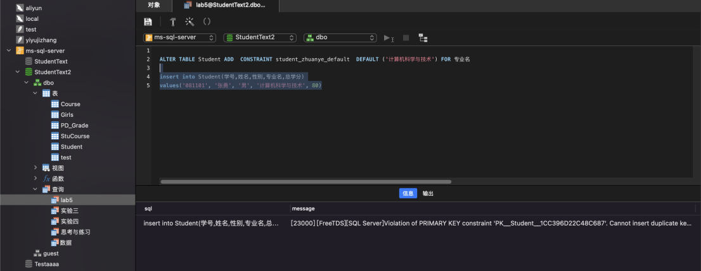

1. 无法插入，主键重复了。

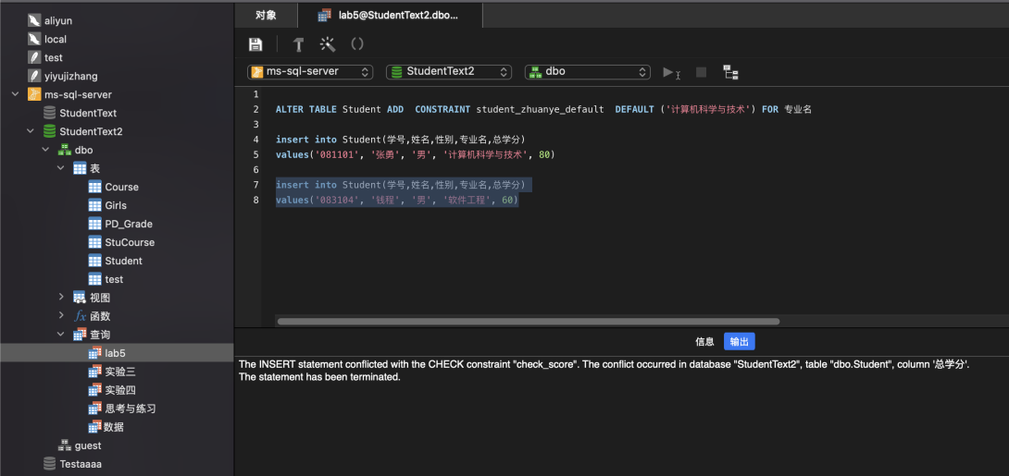

1. 无法插入，之前设置了总学分需要大于70的约束，这个60显然不符合。

将student表中总学分字段的约束改为大于等于60，再试试看。

提示：修改约束需要先drop constraint，再add constraint

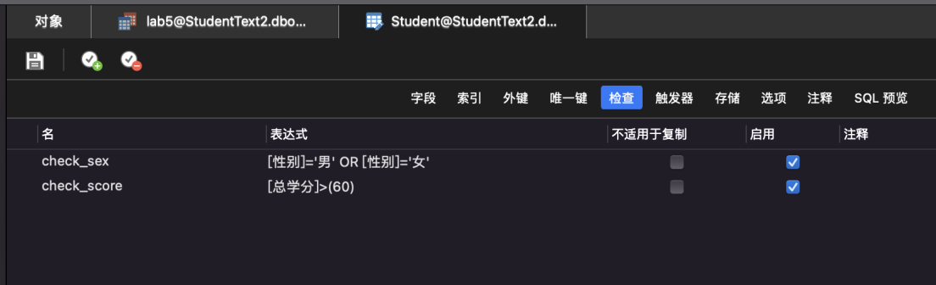

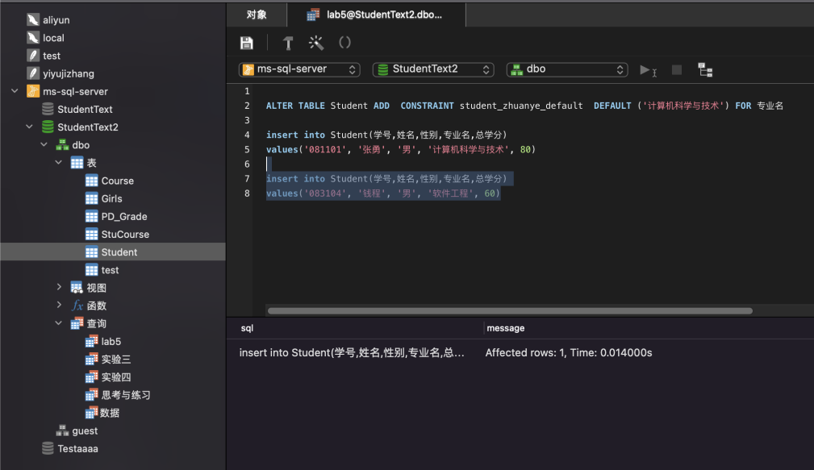

改完后确实好使了，可以执行。

（2）删除student表中元组

|  |  |  |  |  |  |
| --- | --- | --- | --- | --- | --- |
| 070102 | 王红 | 女 | 1988-12-20 | 80 | 计算机科学与技术 |

会产生什么结果，请截屏，并分析原因。将Stucourse表中关于参照完整性的默认违约处理更改为拒绝执行，再删除student表中的此元组，此时会产生什么结果，请截屏，并分析原因。

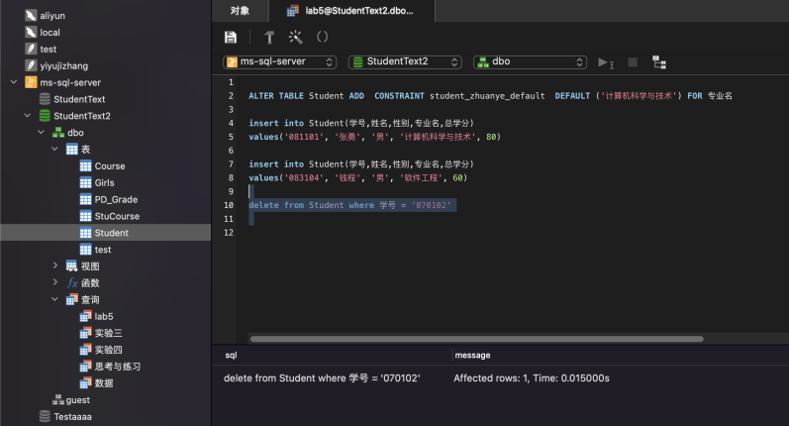

正常删除了。

更改违约行为后：

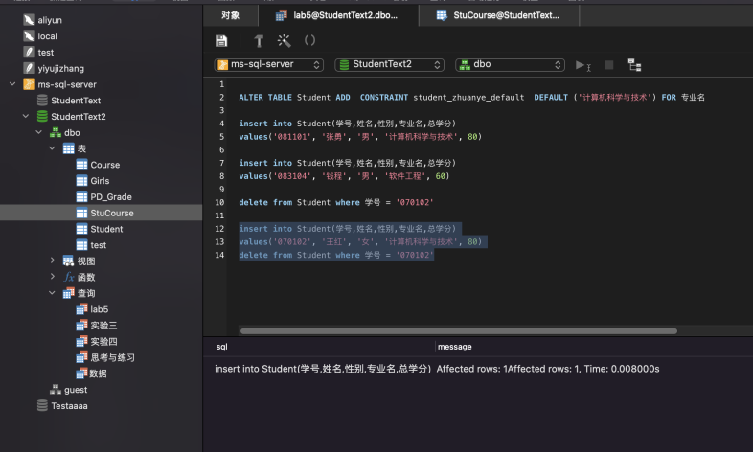

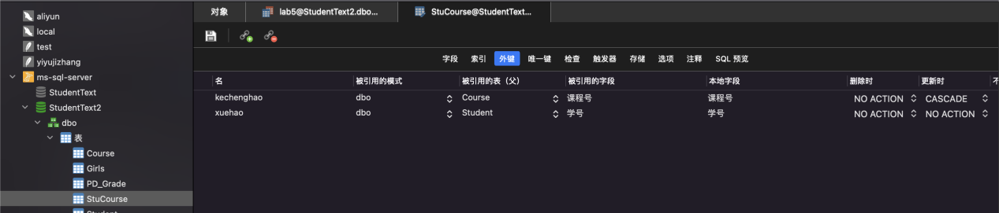

（3）

查询Stucourse表，显示所有选修了课程号为3001的同学该门课程的总成绩

对查询结果进行截屏。

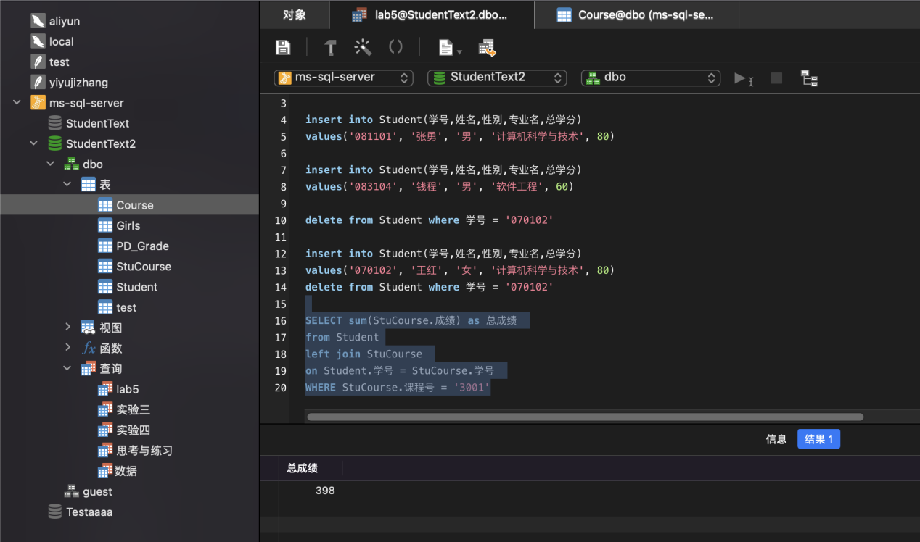

将Course表中元组

|  |  |  |  |  |
| --- | --- | --- | --- | --- |
| 3001 | 电路基础 | 2 | 48 | 3 |

更新为

|  |  |  |  |  |
| --- | --- | --- | --- | --- |
| 3003 | 电路基础 | 2 | 48 | 3 |

此时，刚才的查询（查询Stucourse表，显示所有选修了课程号为3001的同学该门课程的总成绩）是否还能进行，说明原因。

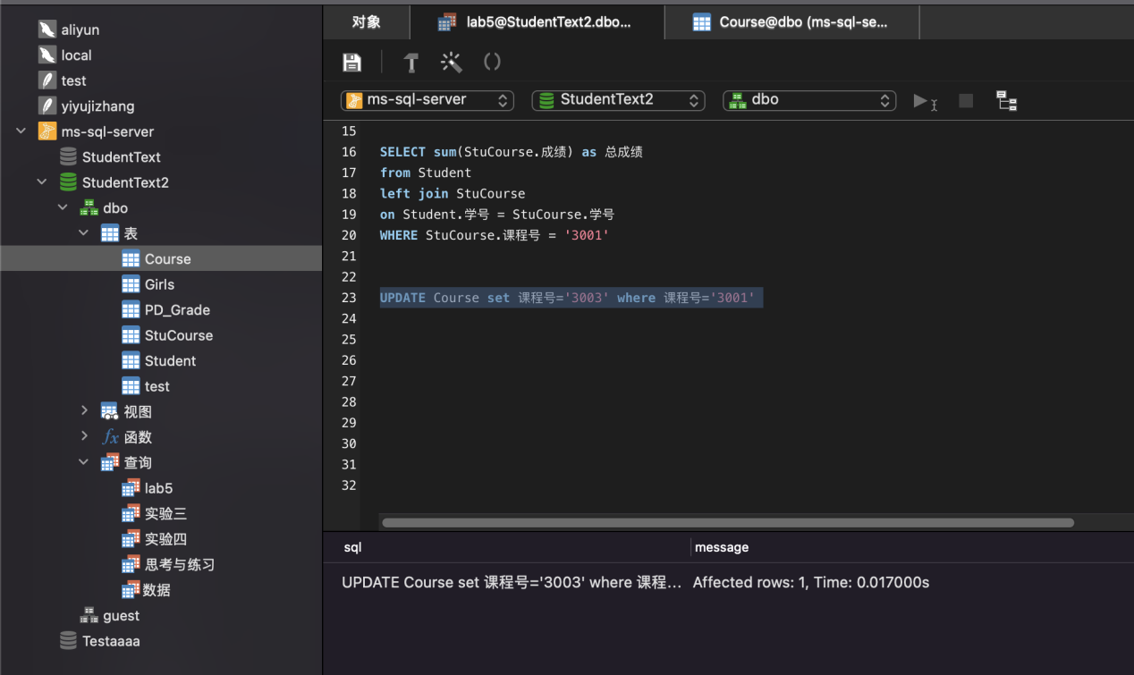

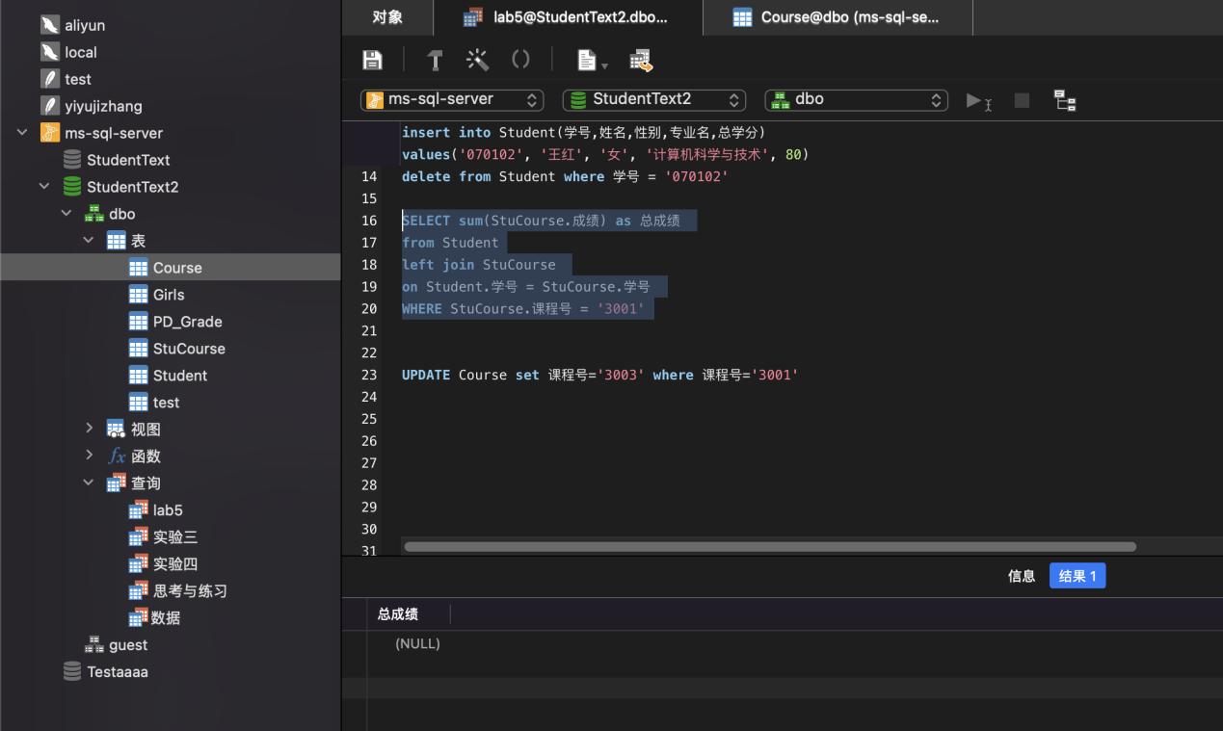

数据更新成功，上一步的查询语句不能查出记录，因为已经被外键约束自动更新了。

1. 输入一条符合Stucourse表中完整性约束的要求的元组，将结果截屏，解释输入的元组有哪些必须要满足的约束要求。

以上操作，如果能够执行，需要给出SQL语句，不能进行的说明原因。

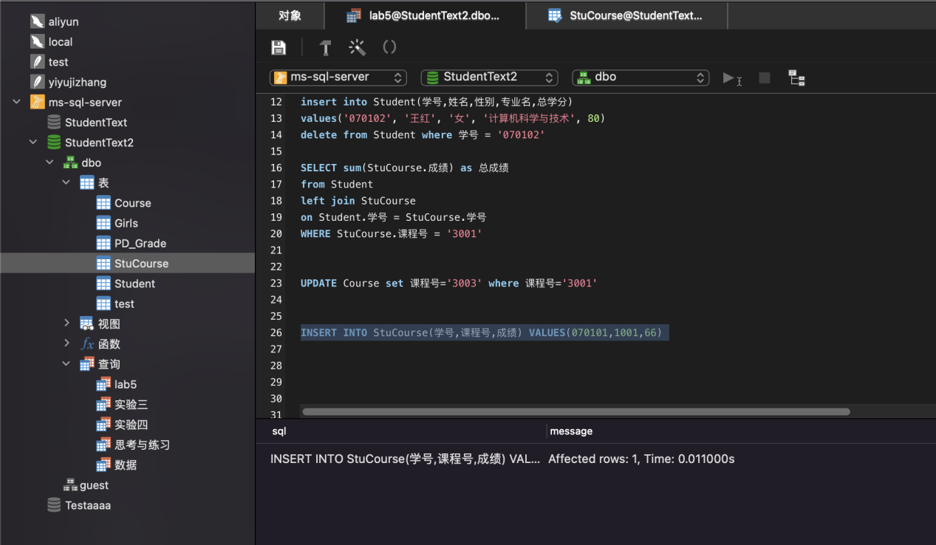

学号值必须在Student表中存在，课程号值必须在Course表中存在，成绩值要在设置的检查约束[0-100]内。

可以执行。

1. 触发器
   1. 在表Student中建立触发器，实现表Student和表SC的级联删除，也就是只要删除表Student中的元组学号为s1，则表SC中SNO为s1的元组也要删除。

执行delete from Student where SNo='070206'，检查一下结果

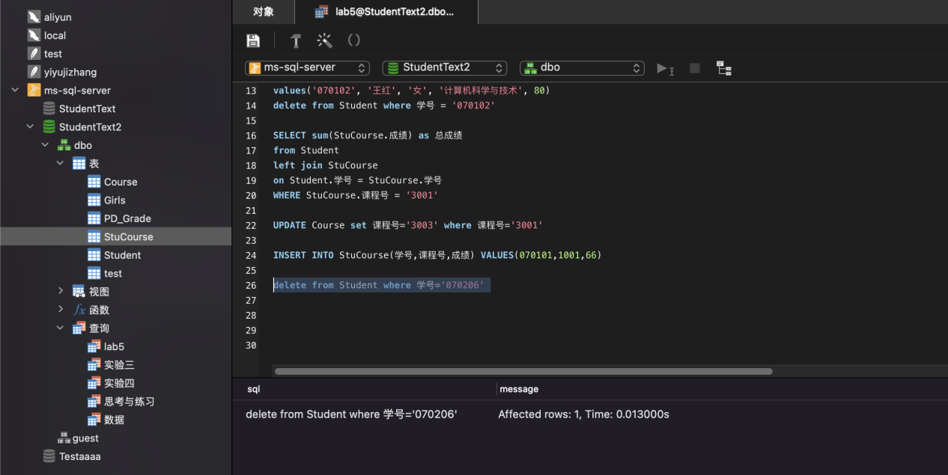

数据被成功删除了。

新建Teacher表，结构如下

|  |  |  |
| --- | --- | --- |
| 列名 | 数据类型 | 约束 |
| 教师号 | 普通编码定长字符串，长度为8 | 主键 |
| 教师名 | 普通编码定长字符串，长度为10 | 非空 |
| 职称 | 普通编码定长字符串，长度为8 |  |
| 工资 | 定点小数，小数点前4位，小数点后2位 |  |
| 年龄 | 整型 |  |

表中数据如下

Teacher表中的记录

|  |  |  |  |  |
| --- | --- | --- | --- | --- |
| 教师号 | 教师名 | 工资 | 职称 | 年龄 |
| T001 | 张美霞 | 5000 | 讲师 | 30 |
| T002 | 王洪林 | 5500 | 副教授 | 35 |
| T003 | 李丽芬 | 4800 | 讲师 | 43 |
| T004 | 周良水 | 6000 | 副教授 | 45 |
| T005 | 吴翔 | 7000 | 教授 | 50 |

向course表中一列“教师号”，数据类型为普通编码定长字符串，长度为8。

建立触发器﹐当向course表中插入一条选课记录时﹐检查表的教师号是否存在于表Teacher中﹐如果存在，则可以插入，否则，不能向course表中插入这条记录。

向course表中插入一条元组（2006，操作系统，4，80，5，T006）测试一下结果

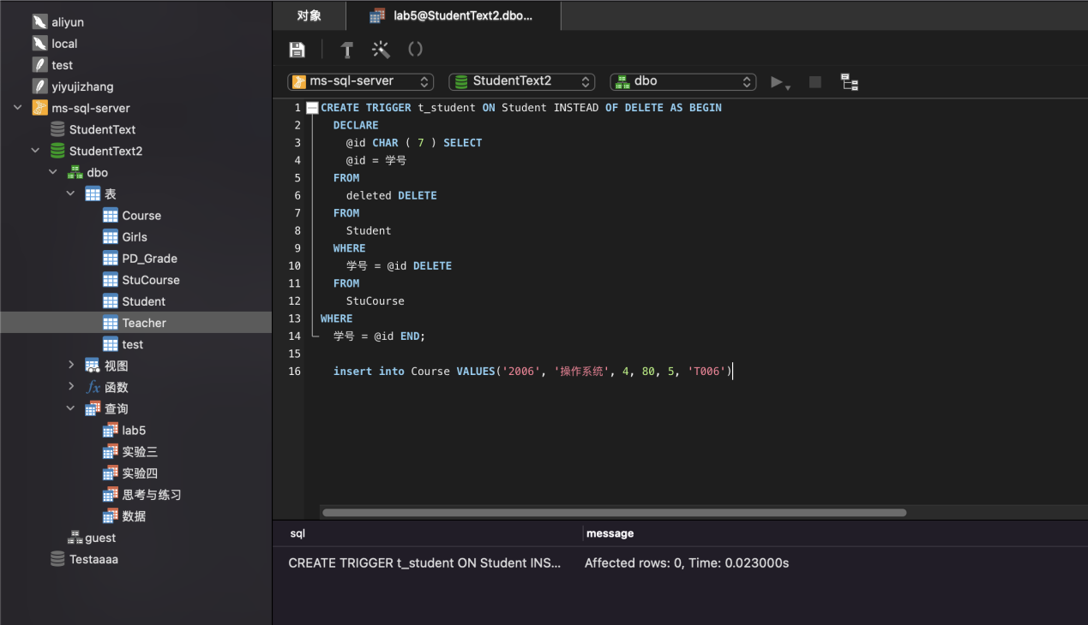

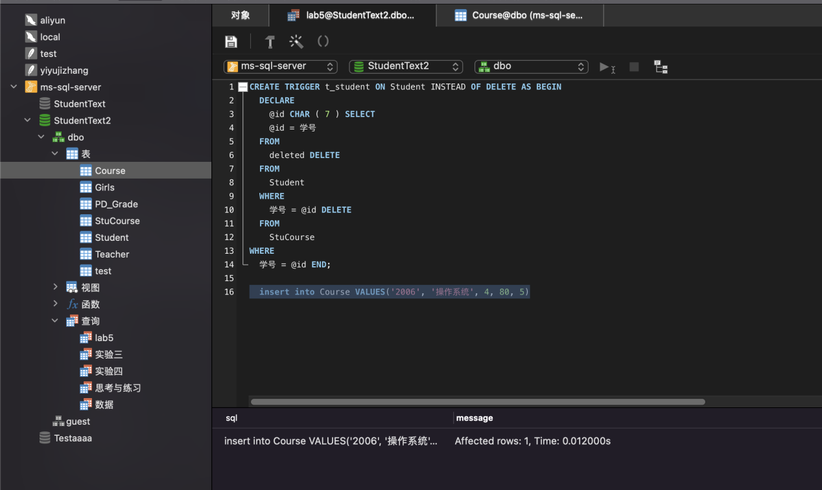

（3）在表Teacher中创建触发器，实现如果更新了表Teacher中的年龄和工资，则输出’更新了年龄和工资’，如果更新了年龄没有更新工资，则输出’更新了年龄’，如果更新了工资而没有更新年龄，则输出’更新了工资’。

创建完后使用SQL语句把教师号为T001的职称更新为“副教授”，把教师号为T002的工资加1，把教师号为T004的职称更新为“教授”，工资加1，看看结果；